Начало работы в КурганВики
1. Открытие сайта.
- Запустите браузер и в строке АДРЕС введите http://wikikurgan.orbitel.ru

2. Регистрация:
- В верхнем правом углу любой страницы Вики нажмите ссылку Создать учебную запись. Откроется диалоговое окно:
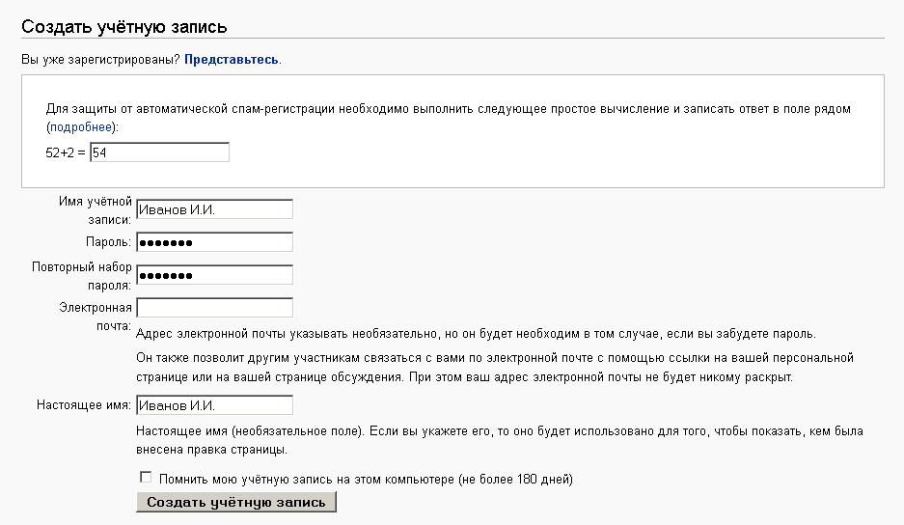
- В появившемся диалоговом окне Вам необходимо ввести Имя участника – то имя, под которым вы будете отображаться на сайте (ВНИМАНИЕ! В Вики допускается вводить имя русскими буквами), пароль - сочетание знаков, которое необходимо для каждого последующего входа в системы Вики (лучше если пароль будет состоять из цифр и латинских букв). Не забудьте введенные данные!!!
- Заполните также поле Ваше настоящее имя. Это будет способствовать комфортному общению и сделает более удобной работу участников Вики.
- Затем нажмите кнопку Создать учетную запись.
- После этого вы можете вернуться к главной странице и начать работать как полноправный участник Вики.

3. Создание личной страницы:
- После вашей регистрации вверху станицы сайта вместо IP адреса компьютера, на котором вы в данный момент работаете, отобразится имя вашей учетной записи. Нажмите на нее.
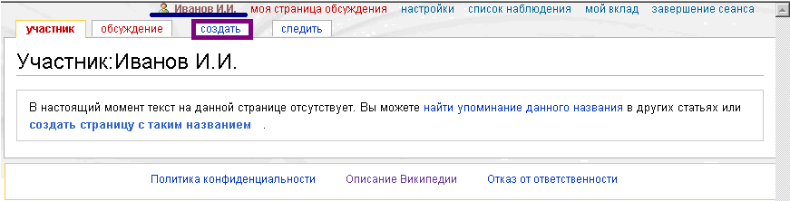
- Перейдите по ссылке СОЗДАТЬ СТРАНИЦУ С ТАКИМ НАЗВАНИЕМ и создайте свою личную страничку, где введите СВОИ ФИО ПОЛНОСТЬЮ, ДАТУ РОЖДЕНИЯ, МЕСТО РАБОТЫ И ХОББИ и нажмите кнопку Записать страницу внизу окна. Также Вы можете дополнительно написать всё, что посчитаете нужным.
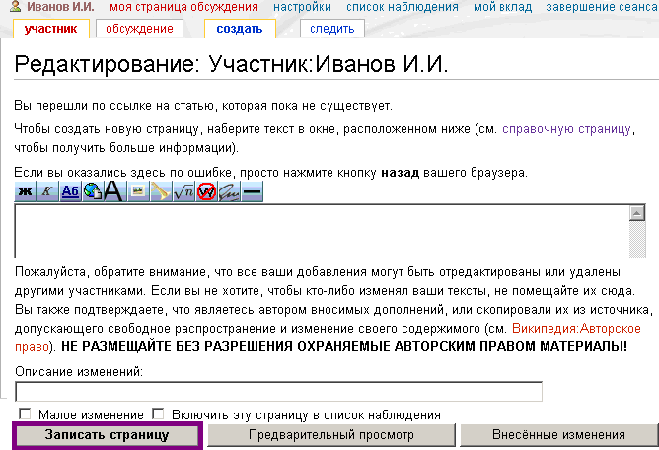
Примечание:
- абзацы отделяйте друг от друга пустой строкой, для этого нажмите еще раз Enter.
- если в начале строки стоит один или несколько пробелов, то эта строка будет отображаться в синей пунктирной рамке. В случае если такое отображение не входило в ваши планы – удалите лишние пробелы.
- для формирования нумерованного списка надо вначале каждого пункта добавить знак «#».
- для формирования маркированного списка надо вначале каждого пункта добавить знак «*».
4. Редактирование страницы.
  - Оформите дату рождения жирным шрифтом, для этого в режиме редактирования страницы выделите нужный фрагмент текста и нажмите кнопку на панели инструментов. При этом нужный фрагмент текста выделится тройными кавычками.
  - Аналогично оформите хобби курсивным шрифтом, используя кнопку панели инструментов. При этом нужный фрагмент текста выделится двойными кавычками.
  - Просмотрите результат, предварительно записав страницу.
5. Создание внешней ссылки.
- В режиме редактирования введите текст Я являюсь слушателем Института развития образования и социальных технологий.
- Выделите название института и нажмите кнопку на панели инструментов, этот фрагмент выделится квадратными скобками. После открывающейся квадратной скобки введите электронный адрес института http://irost45.ru (далее вставьте пробел). Запишите страницу.
- В режиме статья вы можете перейти по гиперссылке на сайт института.
6. Создание внутренней ссылки.
- В режиме редактирования введите текст Мне приятно познакомиться с… , далее укажите фамилию и инициалы коллеги (соседа), сидящего за соседним компьютером в творительном падеже.
- Выделите при помощи мыши фамилию и инициалы и нажмите кнопку на панели редактирования. Данный фрагмент текста выделится двойными квадратными скобками. Запишите страницу.
- В режиме статья нажмите на гиперссылку вашего коллеги. Вы перейдете на новую страницу, которая еще не написана, ведь ваш коллега оформил страницу с именем Участник:Имя участника, т.е. страницы имеют разные имена.
- Вернитесь в режим редактирования собственной страницы и после открывающихся квадратных скобок допишите ссылку на страничку коллеги, т.е. Участник:Имя участника и далее поставьте знак «|»* . Сохраните страницу и проверьте результат.
Примечание:
- Внутренние ссылки оформляются в виде конструкции [[Название статьи | видимый текст]]. Если текст и название статьи совпадают, то в квадратных скобках пишется только название статьи.
* Чтобы поставить вертикальную разделительную черту, нужно на английском языке нажать комбинацию клавиш Shift и .
Более подробную информацию Вы можете прочитать на сайте КурганВики в разделе Справка.

